**الجمهورية الجزائرية الديمقراطية الشعبية**

**وزارة التربية الوطنية متوسطة :عميري السعيد.الوطاية .بسكرة**

**امتحان تجريبي لشهادة التعليم المتوسط دورة ماي 2022**

**اختبار في مادة : الرياضيات المدة : ساعتان**

**الجزء الأول: ( 12 نقطة)**

**التمرين الأول: (03 نقاط)**

1. أحسب $PGCD\left(324 .135\right)$ ثم أكتب العدد $\frac{135}{324}$ على شكل كسر غير قابل للاختزال .
2. بسط العبارة التالية : $F=6\sqrt{52}-\sqrt{117}-3\sqrt{26}×\sqrt{8}$

**التمرين الثاني: (02,5 نقاط)**

K عبارة جبرية تكتب على الشكل : $K={\left(2x+1\right)}^{2}-\left(x-2\right)\left(2x+1\right)$

1/ انشر و بسط العبارة K .

2/ حلل العبارة K إلى جداء عاملين من الدرجة الأولى.

4/ حل المعادلة : $\left(2x+1\right)\left(x+3\right)=0$

**التمرين الثالث: (03 نقاط)**



لاحظ الشكل المقابل جيّدًا: (الأطوال ليست حقيقية)

$ERN$ مثلث حيث : $EN=9 cm$، $RN=10,6 cm$،

$E\hat{N}R=60°$، المستقيم الموازي ل $(EN)$ و المار بالنقطة $A$

يقطع $[RE]$ في النقطة $T$.

1. بيّن أن: $AN=4,5 cm$ ثم استنتج الطول $AR$.
2. أحسب الطولين : $EA$ و $TA$ ( تعطى النتيجة مقربة إلى 0,01).
3. أوجد قيس الزاوية $E\hat{R}A$ ( بالتدوير الى الدرجة) .

**التمرين الرابع: (03,5 نقاط)**

المستوي منسوب الى معلم متعامد ومتجانس : $\left(o;\vec{oi};\vec{oj}\right)$.

1. علّم النقط : $A\left(3 ; 5\right)$، $B\left(1;-6\right)$، $C\left(-3;-3\right)$.
2. بين أن المثلث $ABC$ قائم في C علما أن : $AB=5\sqrt{5}$ $BC=5$..
3. انشىء النقطة D صورة B بالانسحاب الذي شعاعه $\vec{CA}$.ثم أحسب احداثيتي النقطة D.
4. مانوع الرباعي $ABDC$؟ علل .

**صفحة 1 من 2**

**الجزء الثاني : (08 نقاط)**

**المسألة:**

عبد الله صاحب مشروع محطة وقود ، قرر تقسيم الأرض المخصصة لها إلى ثلاث أجزاء ، جزء DKFC للخدمات المختلفة . وجزء AEG مساحة خضراء ، والجزء الأكبر المتبقي لمضخات التزود بالوقود .

الجزء الأول :

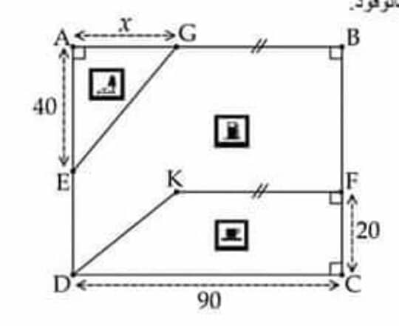

الشكل المقابل يمثل مخطط المحطة . حيث AG = x

1. عبر بدلالة x عن مساحتي الجزأين AEG و DKFC .

يريد عبد الله جعل المساحة المخصصة للخدمات أكبر تماما من المساحة الخضراء .

1. جد قيم x في هذه الحالة .

الجزء الثاني :

المستوي منسوب إلى معلم متعامد ومتجانس $\left(O.I.J\right)$

1. مثل بيانيا الدالة $g و f$ حيث :

$f\left(x\right)=1800-10x . g\left(x\right)=20x$

1. اشرح بيانيا صحة ما توصلت إليه في السؤال (2) حول قيم x التي تحقق شرط عبد الله .

بالتوفيق

**الأستاذ: بوبش محمد**

**صفحة 2 من 2**



